Primaria
Música 1
Programación

Anexo de evaluación

La evaluación debe ir enfocada a mejorar el aprendizaje de los alumnos; para ello, es necesario diversificar las herramientas y programar tiempos y espacios en el aula a fin efectuar la evaluación de los procesos de aprendizaje.

Proponemos aquí algunas herramientas para la evaluación de desempeños competenciales, criterios de evaluación y estándares de aprendizaje. Unas serán para el desarrollo común de competencias en todas las áreas; otras, para la evaluación de los aprendizajes concretos puestos en práctica en las distintas asignaturas.

Herramientas comunes de evaluación competencial
1. Registro de observación de las actividades cooperativas.
2. Diana de coevaluación sobre los miembros del grupo.
3. Rúbrica de expresión oral en diálogo.
4. Autoevaluación del trazo y la escritura.
5. Rúbrica de la expresión escrita.
6. Rúbrica de espíritu emprendedor y creatividad.
7. Autoevaluación de las actividades en el libro.
8. Rúbrica de los trabajos manuales.
9. Autoevaluación del uso de herramientas tecnológicas y búsqueda de información.

Herramientas específicas del área de Música en 1.º de Primaria
1. Escala de observación: rutinas de escucha activa.
2. Registro de observación: gusto y apreciación por la música.
3. Coevaluación de las danzas grupales.
4. Rúbrica de evaluación para la interpretación vocal de canciones.
5. Autoevaluación de la escucha activa.
6. Autoevaluación del disfrute a través del juego musical.
7. Rúbrica de coevaluación de la interpretación musical.
8. Registro de observación de la expresión corporal a través de la música.

Herramientas
comunes
de evaluación

1. REGISTRO DE OBSERVACIÓN DE LAS ACTIVIDADES COOPERATIVAS
SÍ/NO

Alumno |  | Aporta ideas |  | Respeta la opinión de sus compañeros |  | Muestra interés por el tema |  | Participa activamente |  | Ayuda a sus compañeros
1
2
3
4
5
6
7
8
9
10
11
12
13
14
15
16
17
18
19
20
21
22
23
24
25
26
27
28
29
30

2. COEVALUACIÓN SOBRE LOS MIEMBROS DEL GRUPO

Nombres:

Azul

Verde

Amarillo

Rojo

Ha disfrutado
en el trabajo
de equipo

Ha respetado
las opiniones
de los demás
Ha participado
y aportado ideas
Ha mostrado una actitud correcta

3. RÚBRICA DE EXPRESIÓN ORAL EN EL DIÁLOGO

Categoría | 4 | 3 | 2 | 1
Turno de palabra | Respeta el turno de palabra y aporta ideas durante el diálogo. | Respeta el turno de palabra. | A veces interrumpe al interlocutor pero no aporta riqueza al diálogo. | Apenas respeta el turno de palabra interrumpiendo a su interlocutor con aportaciones fuera de contexto.
Fluidez | Se expresa fluidamente, sin titubeos, pausas o dudas. | Al expresarse hace alguna pausa para pensar. | Titubea de vez en cuando y realiza más de una pausa al expresarse oralmente. | Le cuesta hacer un discurso fluido. Se para constantemente y hace largas pausas no pareciendo poder empezar a hablar de nuevo.
Riqueza de vocabulario | El vocabulario empleado por el alumno es rico, amplio y variado para su edad. | Su vocabulario es variado, poco repetitivo y adecuado para su edad. | No muestra mucha riqueza de vocabulario, usando algunas palabras de manera inadecuada o no encontrando las que necesita para expresarse en algunas ocasiones. | Su vocabulario es pobre. En la mayoría de las ocasiones no encuentra palabras para expresar lo que desearía decir.
Discurso | Discurso amplio y sin repeticiones. | Discurso amplio, pero repite alguna de las ideas expresadas. | Su discurso es breve, aunque conciso y no repetitivo. | Su discurso es muy breve, tan sólo expresando una idea de manera repetitiva.

4. AUTOEVALUACIÓN DEL TRAZO Y DE LA ESCRITURA

Alumno:

Trimestre/período:

1 |  | Escribo textos  de varias frases sin ayuda
2 |  | Escribo palabras y frases sin ayuda
3 |  | Copio frases completas
4 |  | Copio palabras yo solito
5 |  | Repaso las letras con cuidado

En cada trimestre pintarás cada escalón:
• De verde, lo que puedas hacer solito.
• De amarillo, lo que estés aprendiendo pero necesitas ayuda.
• En rojo, lo que no puedes hacer solito y que mejorarás durante el curso.

Puedes guardarlo en tu porfolio personal.
Al final de curso compararemos los tres trimestres y veremos si todavía debes mejorar algo o has llegado a la parte alta de la escalera.

• ¿Has conseguido todo verde? ¡ENHORABUENA….!
• ¿Tienes algún amarillo? ¡INTÉNTALO DE NUEVO!
• ¿Cómo podrías mejorar?
• ¿Has pintado en rojo? ¡NO TE DESANIMES. SIGUE PRACTICANDO!
• ¿Quién te podría ayudar?

5. RÚBRICA DE LA EXPRESIÓN ESCRITA

 | 4 | 3 | 2 | 1
Partes  del texto | El texto contiene todas las partes sugeridas por el profesor: Título, comienzo, desarrollo y finalización. | Al texto le falta alguna parte exigida por el profesor. | Al texto le faltan dos o tres partes. | Texto sin elaboración y sin título.
Elementos trabajados durante  la unidad | En el texto el alumno hace referencia a lo trabajado en la unidad con detalles de cuestiones que ha aprendido o que le han llamado la atención. | El alumno hace referencia a lo trabajado en la unidad sin entrar en demasiados detalles de lo aprendido. | Sólo nombra por encima algún aspecto trabajado en la unidad. | No nombra lo trabajado en la unidad.
Vocabulario empleado | Vocabulario rico, variado, sin repeticiones y con palabras y expresiones aprendidas en la unidad. | Vocabulario variado y rico, aunque con pocas palabras aprendidas en la unidad. | Vocabulario algo repetitivo y sin palabras nuevas aprendidas. | El vocabulario empleado es pobre y repetitivo.
Corrección ortográfica | El texto está escrito sin errores ortográficos significativos. Uso correcto de las mayúsculas y signos de puntuación | Contiene algunos errores ortográficos, pero no de mayúsculas o signos de puntuación. | Tiene algún error de mayúsculas o signos de puntuación. | No usa las mayúsculas ni los signos de puntuación.

6. RÚBRICA DE ESPÍRITU EMPRENDEDOR Y CREATIVIDAD

 | 4 | 3 | 2 | 1
¿Imagina posibilidades ante una situación o un problema? | Muestra un pensamiento original e intuitivo ante las situaciones planteadas, generando numerosas posibilidades ante ella con facilidad. | Genera posibilidades limitadas pero desde la intuición y con originalidad. | Genera posibilidades predecibles y no aporta ideas originales. | No imagina posibilidades ante una situación o problema.
¿Es curioso? | Muestra curiosidad por los temas tratados, hace preguntas, busca información, se plantea cuestiones no tratadas o relacionadas de manera indirecta con el tema. | Realiza preguntas e investigaciones con temas directamente relacionados con lo tratado en el tema de manera habitual. | Sólo muestra curiosidad en temas que le resulten especialmente interesantes y de manera esporádica. | En muy pocas ocasiones plantea preguntas sobre lo que escucha. No suele investigar sobre nada si no hay indicación expresar a ello.
¿Tiene una visión global de los problemas? | Cuando aborda un problema lo hace de manera global, teniendo en cuenta el contexto, las repercusiones directas e indirectas de las posibles soluciones… | Aborda los problemas de manera global pero con los parámetros de un entorno conocido. | Tiene en cuenta distintos aspectos a la hora de abordar el problema, pero no todos los posibles. | Se limita a afrontar el problema tal como está planteado.
¿Se anticipa ante desafíos y necesidades futuras? | En la ejecución de un proyecto es capaz de desarrollar una visión sobre desafíos y necesidades futuras. Tanto en el propio proyecto como en sus consecuencias. | Mantiene una perspectiva de futuro identificando posibles desafíos y necesidades, pero directamente vinculadas con el desarrollo del proyecto. | Sólo en algunos casos prevé dificultades en el proyecto o en su aplicación. | Se encuentra con dificultades siempre sin preverlas y no piensa más allá del momento de finalización del proyecto.

7. AUTOEVALUACIÓN DE LAS ACTIVIDADES EN EL LIBRO

Las hago con buena letra
Coloreo con cuidado

Respondo acertadamente
Ordeno las viñetas y las secuencias correctamente

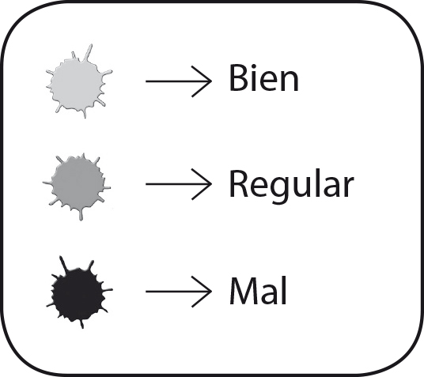

8. RÚBRICA DE LOS TRABAJOS MANUALES

 | 4 | 3 | 2 | 1
Presentación | Los trabajos se realizan con limpieza y cuidado por el orden y la estética. | No están del todo limpios, aunque muestra cuidado por el orden y la limpieza. | Hay manchas, borrones, pero ha intentado borrar o solucionar los problemas. | No se ha preocupado lo más mínimo por presentar los trabajos limpios y cuidados.
Creatividad en la utilización de material y recursos | Ha aprovechado todos los materiales y recursos a su alcance para la realización de los trabajos. | No ha utilizado todos los materiales y recursos posibles en la realización de los trabajos. | No se ha preocupado por la utilización de los materiales, pero ha usado los correctos en algún caso. | No ha aprovechado todas las posibilidades de materiales.
Cuidado en recortado | Muestra cuidado por realizar los trabajos de manera correcta al recortar. | Muestra cuidado por realizar los trabajos y recortar de manera precisa pero no siempre lo consigue. Tiene algunas dificultades para recortar. | No muestra demasiado cuidado en la elaboración de los trabajos y no recortar adecuadamente. | No realiza los trabajos con cuidado. No muestra interés por recortar bien los troqueles y dibujos en papel.

9. AUTOEVALUCIÓN DEL USO DE HERRAMIENTAS TECNOLÓGICAS Y BÚSQUEDA DE INFORMACIÓN

 | Lo hago solo | Lo hago con un poco de ayuda | Me tienen que ayudar mucho | No sé hacerlo
Enciendo la tableta o el ordenador
Entro en Internet
Entro en una página para buscar
Escribo las palabras que necesito para encontrar información
Encuentro aquello que busco y lo leo
Cuento a mis compañeros lo que he encontrado

Herramientas
específicas
del área

Música 1

1. ESCALA DE OBSERVACIÓN: RUTINAS DE ESCUCHA ACTIVA
1. Mal 2. Regular 3. Bien 4. Muy bien

ALUMNO | Escucha los diferentes aspectos musicales señalados en la actividad. | Se fija en los detalles de la audición. | Reproduce lo escuchado a través del canto o la imitación. | Identifica la cualidad del sonido trabajada. | Relaciona lo escuchado con los aspectos trabajados.

2. REGISTRO DE OBSERVACIÓN: GUSTO Y APRECIACIÓN POR LA MÚSICA
SÍ / NO

Alumnos
Disfruta con el canto y la interpretación musical.
Valora la importancia de la música en su formación individual.
Se muestra participativo y motivado en las actividades musicales.
Respeta y comparte los gustos musicales propios y los de los demás.

3. COEVALUACIÓN DE LAS DANZAS GRUPALES
(Rodea la adecuada y tacha la inadecuada).

 | ¿HA RESPETADO LOS PASOS DE LA DANZA? | ¿SE LO HA TOMADO EN SERIO? | HA AYUDADO A SUS COMPAÑEROS | EN GENERAL HA ESTADO…
COMPAÑERO 1  ___________________ | 
COMPAÑERO 2
___________________
COMPAÑERO 3
___________________
COMPAÑERO 4
___________________
COMPAÑERO 5
___________________

4. RÚBRICA DE EVALUACIÓN PARA LA INTERPRETACIÓN VOCAL DE CANCIONES

 | 4 | 3 | 2 | 1
JUSTEZA RÍTMICA | Se ajusta al ritmo métrico de la canción sin perder el tempo. | Se ajusta al ritmo métrico de la canción aunque a veces se adelanta o se atrasa en el tempo. | Se ajusta al ritmo métrico de la canción pero no respeta su tempo. | No se ajusta al ritmo métrico ni respeta el tempo de la canción.
ENTONACIÓN | Ajusta su entonación a los intervalos de la canción con una correcta afinación. | Ajusta su entonación a los intervalos de la canción, pero a veces desafina o no llega a entonar bien las notas. | Le cuesta entonar los intervalos melódicos de la canción aunque a veces afina. | No es capaz de entonar los intervalos melódicos de la canción y emite un canto desafinado.
VOCALIZACIÓN | Proyecta la voz al cantar y expresa correctamente y con claridad las silabas del texto. | Proyecta la voz al cantar pero no vocaliza correctamente el texto. | Proyecta la voz al cantar la mayor parte del tiempo y tiene dificultades para vocalizar las sílabas. | Canta entre dientes y no se le entiende el texto porque no vocaliza.
POSTURA CORPORAL | Mantiene una correcta postura corporal, erguido y con los hombros bajados y hacia atrás, mirando al frente durante la interpretación. | Mantiene una correcta postura corporal, erguido y con los hombros bajados y hacia atrás, pero no mira al frente al cantar. | A veces mantiene la postura corporal, pero suele distraerse y encorvarse y bajar la cabeza. | No mantiene una correcta postura corporal ni mira al frente al cantar.

5. AUTOEVALUACIÓN DE LA ESCUCHA ACTIVA

Me gusta imitar lo que escucho

Escucho con atención en las audiciones

Disfruto escuchando música.

Me fijo en los detalles que me piden y los identifico

6. AUTOEVALUACIÓN DEL DISFRUTE A TRAVÉS DEL JUEGO MUSICAL. Colorea las casillas en función del grado de satisfacción (de 1 a 10).
Aprendo jugando
6
5
4
3
2
7
10
9
8
Me gusta jugar con mis compañeros
6
5
4
3
2
7
10
9
8
Participo activamente en los juegos
6
5
4
3
2
7
10
9
8
Disfruto con los juegos musicales
6
5
4
3
2
7
10
9
8
JUEGO MUSICAL

7. RUBRICA DE COEVALUACIÓN DE LA INTERPRETACIÓN MUSICAL

NOMBRE DEL COMPAÑERO  ____________________________ | 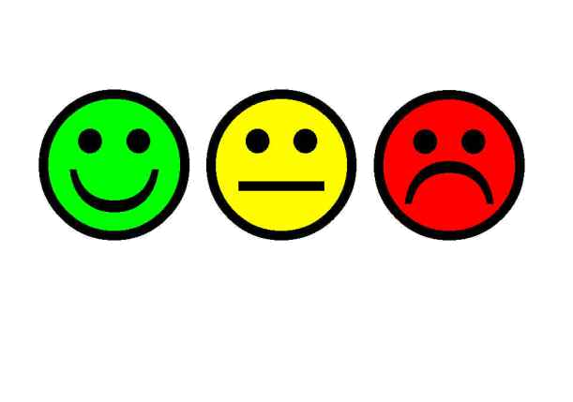
SE AJUSTA AL PULSO |  |  | 
INTERPRETA LA PARTITURA
(CONVENCIONAL O NO CONVENCIONAL)
ATIENDE AL DIRECTOR | .
RESPETA LOS INSTRUMENTOS

8. REGISTRO DE OBSERVACIÓN DE LA EXPRESIÓN CORPORAL A TRAVÉS DE LA MÚSICA
SÍ / NO

Alumnos
AJUSTA SUS MOVIMIENTOS CORPORALES AL RITMO MUSICAL.
BAILA Y DRAMATIZA CANCIONES SENCILLAS.
IMITA MOVIMIENTOS Y LOS AJUSTA A LA MUSICA.
UTILIZA EL CUERPO COMO MEDIO DE EXPRESIÓN MUSICAL.

